附件1
台中市明德女中執行教育部102學年度高中優質化輔助方案計畫
自主管理：1.執行過程中的評量或回饋之紀錄或照片
子計畫名稱： | 4-1發展學校本位課程計畫─圖書館利用課程
分支計畫名稱： | 4-1-3讀書心得寫作比賽
102 學年第 1 學期 |  | 102年12月20日

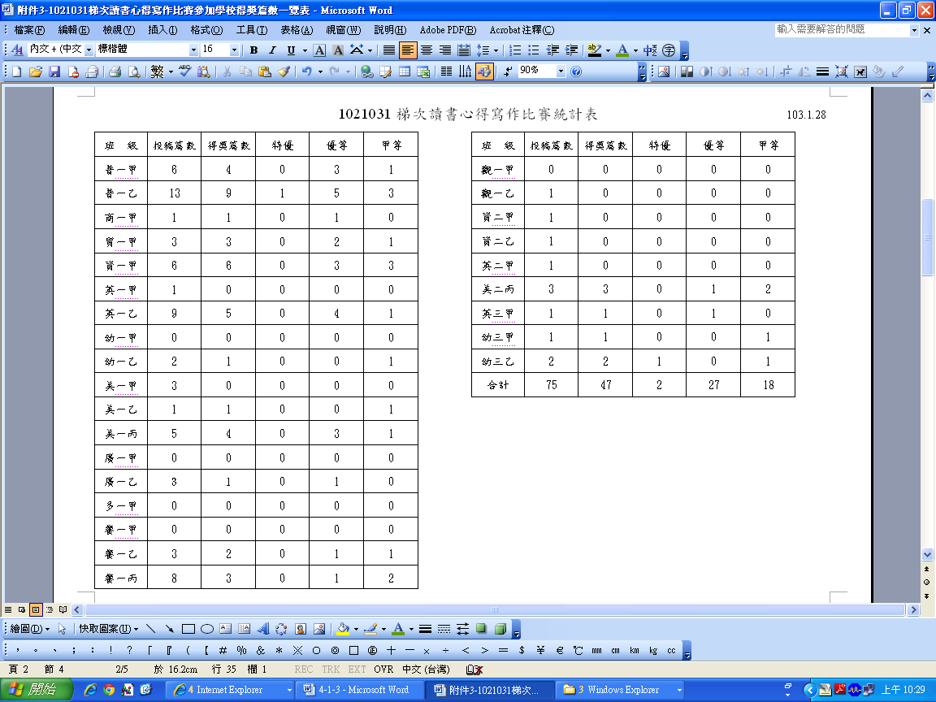
附件2
台中市明德女中執行教育部102學年度高中優質化輔助方案計畫
自主管理：2.執行率(1)指標執行率
子計畫名稱： | 4-1發展學校本位課程計畫─圖書館利用課程
分支計畫名稱： | 4-1-3讀書心得寫作比賽
102 學年第 1 學期 |  |  |  |  | 102年9月22日
面向 |  | 子計畫 | 指標 | 10209執行率
(四)、課程發展 |  | 4-1發展學校本位課程計畫─圖書館利用課程 | 參加讀書心得寫作比賽人數是否達216人次/年 | 0%
 |  | 4-1發展學校本位課程計畫─圖書館利用課程 | 參加讀書心得寫作比賽得獎率達60％以上，逐年遞增2％ | 0%

 |  |  |  | 102年10月20日
面向 | 子計畫 | 指標 | 10210執行率
(四)、課程發展 | 4-1發展學校本位課程計畫─圖書館利用課程 | 參加讀書心得寫作比賽人數是否達216人次/年 | 0%
(四)、課程發展 | 4-1發展學校本位課程計畫─圖書館利用課程 | 參加讀書心得寫作比賽得獎率達60％以上，逐年遞增2％ | 0%

 |  |  |  | 102年11月20日
面向 | 子計畫 | 指標 | 10211執行率
(四)、課程發展 | 4-1發展學校本位課程計畫─圖書館利用課程 | 參加讀書心得寫作比賽人數是否達216人次/年 | 0%
(四)、課程發展 | 4-1發展學校本位課程計畫─圖書館利用課程 | 參加讀書心得寫作比賽得獎率達60％以上，逐年遞增2％ | 0%

 |  |  |  | 102年12月20日
面向 | 子計畫 | 指標 | 10212執行率
(四)、課程發展 | 4-1發展學校本位課程計畫─圖書館利用課程 | 參加讀書心得寫作比賽人數是否達216人次/年 | 投稿75人  獲獎47人
(四)、課程發展 | 4-1發展學校本位課程計畫─圖書館利用課程 | 參加讀書心得寫作比賽得獎率達60％以上，逐年遞增2％ | 63%

附件5
台中市明德女中執行教育部102學年度高中優質化輔助方案計畫
自主管理：3.具體績效
102年10月18日
子計畫 | 4-1發展學校本位課程計畫─圖書館利用課程
活動內容 | 4-1-3讀書心得寫作比賽
承 辦 人 | 蘇興博
子計畫目標 | 1.發揮圖書館功能，提高學生閱讀興趣，藉以營造全校讀書風氣。  2.推廣圖書館利用教育，引導同學利用圖書館各項資格，養成主動蒐集、分析、討論及整理資料，促進創造思考之能力。  3.鼓勵學生藉由研讀書籍，充分討論、心得寫作、分享心得，形成普遍的讀書文化。
工作特色  (具體作為) | 1.每人研讀一本「群書」後，書寫一篇1500字的閱讀心得，投稿中學生網站之「讀書心得寫作比賽」。  2.投稿格式、方法由「圖書館利用」課程任課老師指導。
工作績效  (具體成果：  以量化或質化陳述） | 1.1021031梯次讀書心得寫作比賽投稿篇數75篇，獲獎篇數47篇，特優2篇、優等27篇、甲等18篇，獲獎率63%。
總體評估  （請勾選） | ▇優5 □良4 □中3 □差2 □劣1

附件6
台中市明德女中執行教育部102學年度高中優質化輔助方案計畫
自主管理：4.績效檢討
102年4月1日
子計畫 | 4-1發展學校本位課程計畫─圖書館利用課程
活動內容 | 4-1-3讀書心得寫作比賽
承 辦 人 | 蘇興博
子計畫目標 | 1.發揮圖書館功能，提高學生閱讀興趣，藉以營造全校讀書風氣。  2.推廣圖書館利用教育，引導同學利用圖書館各項資格，養成主動蒐集、分析、討論及整理資料，促進創造思考之能力。  3.鼓勵學生藉由研讀書籍，充分討論、心得寫作、分享心得，形成普遍的讀書文化。
績效檢討  (分析「指標與經費」未依進度完成原因) | 1.要求學生將讀書心得投稿至中學生網站，參加1021031梯次「讀書心得寫作比賽」，本次75位學生參加，得獎篇數為47篇，得獎率為63，較上學期退步6%。
改進方案  (找出問題  修正改善) | 1.為提高投稿量，擬辦理比賽提高同學興趣。

